**Madame Laurette CHENEVAL,**

**Maire de Ville-en-Sallaz,**

**et le Conseil Municipal,**

**seraient honorés de votre présence lors de la**

**Cérémonie commémorative**

**de l'Armistice**

**De la Grande Guerre de 14-18**

**Lundi 11 novembre 2019**

**A 16h00**

**au Monument aux Morts**

**avec la participation**

**de l'Harmonie "La Cécilienne"**

**et des enfants de l'école de Ville-en-Sallaz**

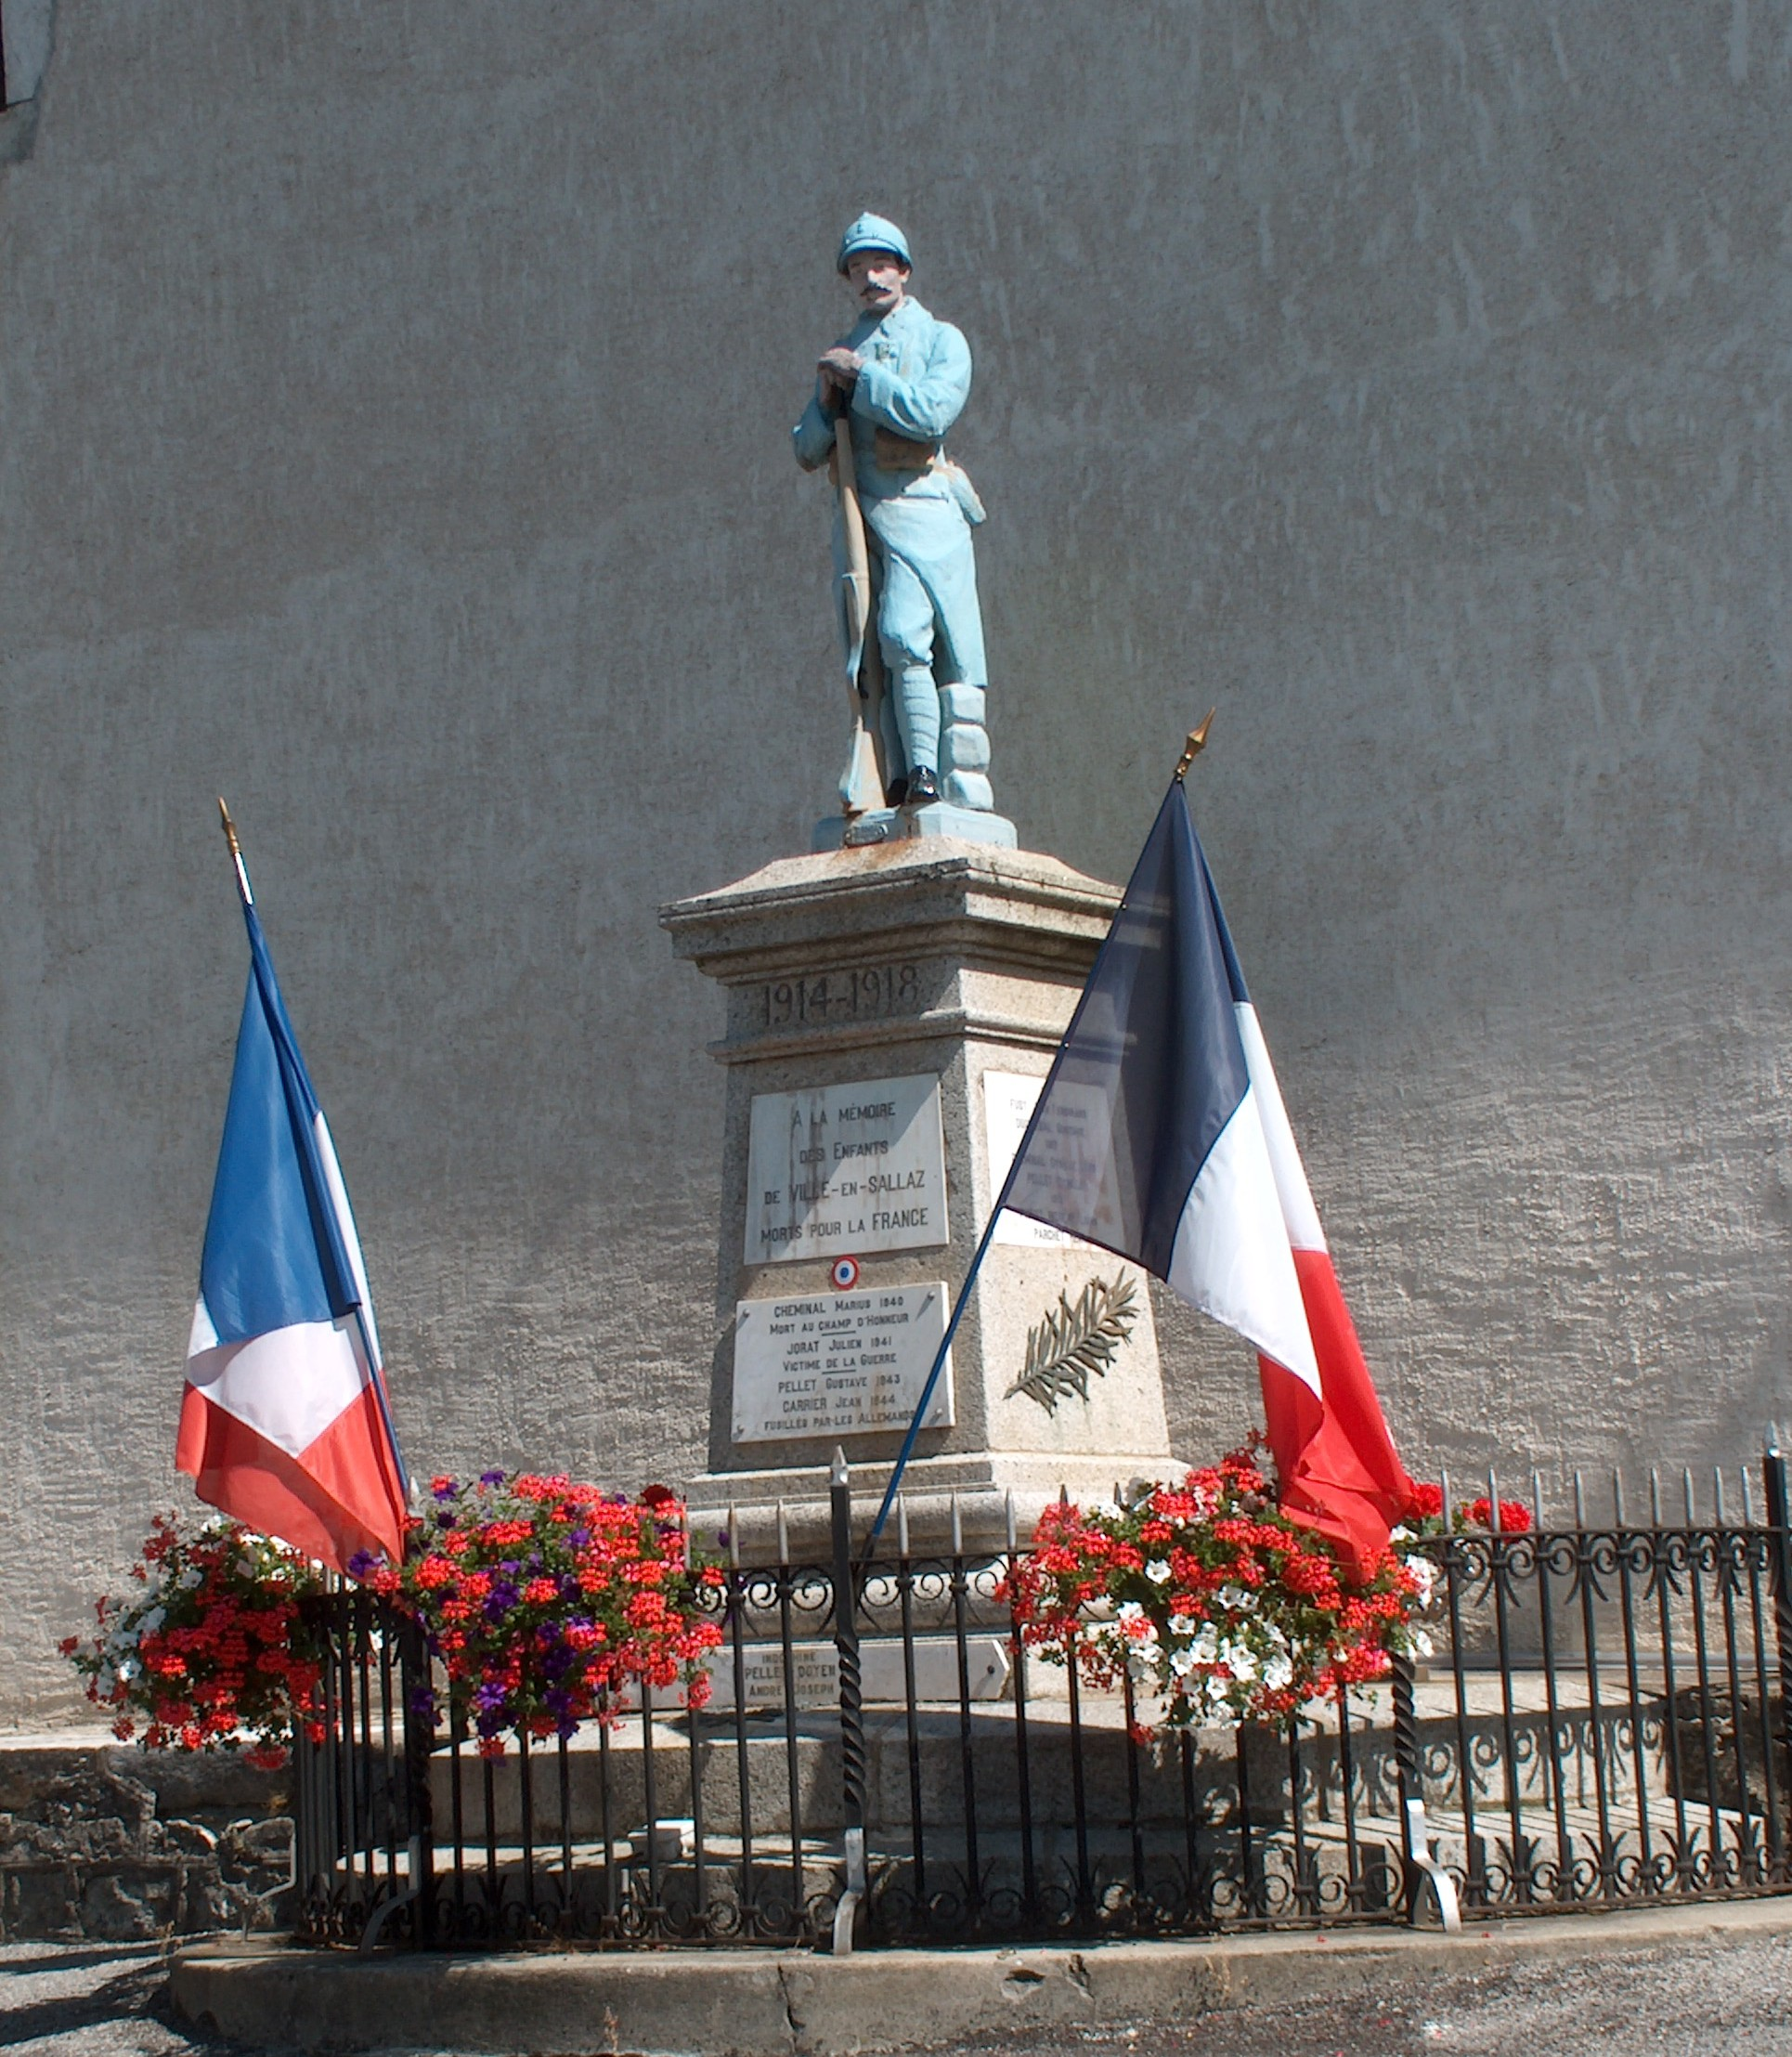

**La cérémonie sera suivie**

**d'un vin d'honneur en Mairie**

**Mairie - 10 chemin du Pré Communal 74250 VILLE-EN-SALLAZ**

**Téléphone : 04-50-36-94-23 / Fax : 04-50-31-40-67**

**Courriel : mairie.ville-en-sallaz@wanadoo.fr**

